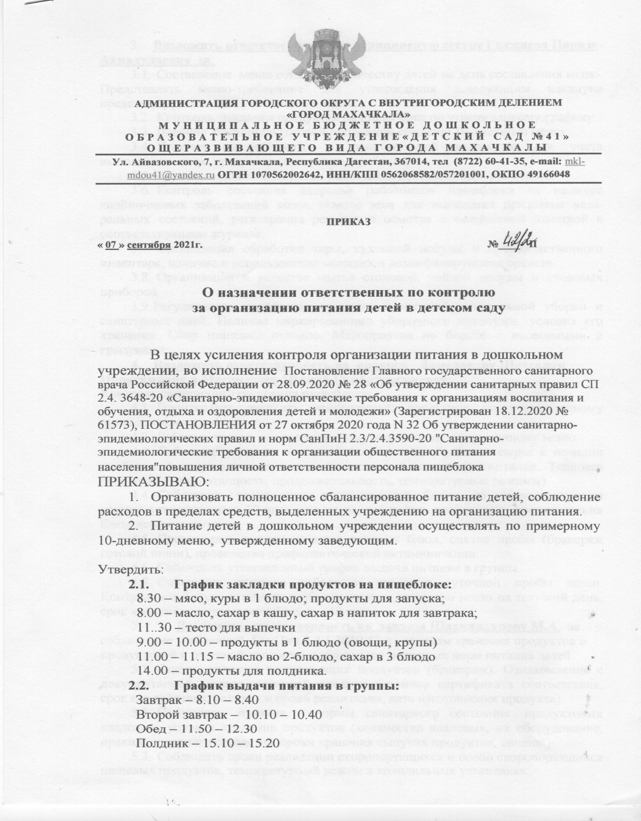

АДМИНИСТРАЦИЯ ГОРОДСКОГО ОКРУГА С ВНУТРИГОРОДСКИМ ДЕЛЕНИЕМ

«ГОРОД МАХАЧКАЛА»

МУНИЦИПАЛЬНОЕ БЮДЖЕТНОЕ ДОШКОЛЬНОЕ ОБРАЗОВАТЕЛЬНОЕ УЧРЕЖДЕНИЕ«ДЕТСКИЙ САД №41» ОЩЕРАЗВИВАЮЩЕГО ВИДА города МАХАЧКАЛЫ
Ул. Айвазовского, 7, г. Махачкала, Республика Дагестан, 367014, тел (8722) 60-41-35, e-mail: mkl-mdou41@yandex.ru ОГРН 1070562002642, ИНН/КПП 0562068582/057201001, ОКПО 49166048

ПРИКАЗ
« 07 » сентября 2021г. №____- П

О назначении ответственных по контролю
за организацию питания детей в детском саду

В целях усиления контроля организации питания в дошкольном учреждении, во исполнение Постановление Главного государственного санитарного врача Российской Федерации от 28.09.2020 № 28 «Об утверждении санитарных правил СП 2.4. 3648-20 «Санитарно-эпидемиологические требования к организациям воспитания и обучения, отдыха и оздоровления детей и молодежи» (Зарегистрирован 18.12.2020 № 61573), ПОСТАНОВЛЕНИЯ от 27 октября 2020 года N 32 Об утверждении санитарно-эпидемиологических правил и норм СанПиН 2.3/2.4.3590-20 "Санитарно-эпидемиологические требования к организации общественного питания населения"повышения личной ответственности персонала пищеблока
ПРИКАЗЫВАЮ:
- Организовать полноценное сбалансированное питание детей, соблюдение расходов в пределах средств, выделенных учреждению на организацию питания.
- Питание детей в дошкольном учреждении осуществлять по примерному 10-дневному меню, утвержденному заведующим.

Утвердить:
- График закладки продуктов на пищеблоке:
8.30 – мясо, куры в 1 блюдо; продукты для запуска;
8.00 – масло, сахар в кашу, сахар в напиток для завтрака;
11..30 – тесто для выпечки
9.00 – 10.00 – продукты в 1 блюдо (овощи, крупы)
11.00 – 11.15 – масло во 2-блюдо, сахар в 3 блюдо
14.00 – продукты для полдника.
- График выдачи питания в группы:
Завтрак – 8.10 – 8.40
Второй завтрак – 10.10 – 10.40
Обед – 11.50 – 12.30
Полдник – 15.10 – 15.20
- Возложить ответственность на медицинскую сестру Гаджиеву Паризу Ахмадулаевну за:
- Составление меню согласно количеству детей на день составления меню. Представлять меню-требование для утверждения заведующим накануне предшествующего дня, указанного в меню.
- Контроль закладки продуктов на пищеблоке по утвержденному графику.
- Ведение бракеража готовой продукции согласно 10-дневного меню.
- Подсчет калорийности и накопительной ведомости для учета выполнения норм продуктов питания на 1 ребенка;
- Контроль качества и сроков реализации доставляемых продуктов.
- Контроль состояния здоровья работников пищеблока на наличие гнойничковых заболеваний кожи, осмотр зева для выявления признаков катаральных состояний, регистрация результата осмотра с ежедневной отметкой в соответствующем журнале.
- Организация обработки тары, кухонной посуды и производственного инвентаря, наличие и использование моющих и дезинфицирующих средств.
- Организация и качество мытья столовой, чайной посуды и столовых приборов.
- Регулярность и качество проведения текущей, генеральной уборки и санитарных дней. Наличие маркированного уборочного инвентаря, условия его хранения. Сбор пищевых отходов. Мероприятия по борьбе с насекомыми и грызунами.
- Возложить ответственность на поваров Дамаданову Шахсалам Ибрагимовну и Магомедову Шамай Гимбатгаджиевну:
Контроль санитарного состояния пищеблока;
  - Производить закладку необходимых продуктов по утвержденному руководителем графику.
  - Работать только по утвержденному и правильно оформленному меню.
  - Соблюдать правила холодной (первичной) обработки сырья с позиции наибольшей сохранности пищевых веществ и безопасности питания. Тепловая обработка (виды, этапность, продолжительность, температурные режимы).
  - Соблюдать технологию приготовления блюд, по технологическим картам утвержденного 10-дневного меню, соблюдать особенности приготовления блюд детского питания.
  - Производить оценку качества готовых блюд, снятие пробы (бракераж готовой пищи), проведение профилактической витаминизации.
  - Соблюдать утвержденный график выдачи питания в группы.
  - Соблюдать правила отбора и хранения суточной пробы пищи. Контрольное блюдо оставлять в объеме порции, согласно меню на текущий день, срок хранения контрольного блюда - 48 часов.
- Возложить ответственность на завхоза Шахмандарову М.А. за соблюдение требований СанПин 2.4.1.3049-13 к условиям хранения продуктов в продуктовой и овощной кладовых, соблюдение денежных норм питания детей.
- Оценка качества поступающих продуктов (бракераж). Ознакомление с документацией, сопровождающей продукт (наличие сертификата соответствия, срок его действия, условия и сроки реализации, дата изготовления продукта).
- Соблюдать правила и нормы санитарного состояния продуктовых кладовых: условия хранения продуктов (количество кладовых, их оборудование, правила товарного соседства, сроки хранения сыпучих продуктов, овощей).
- Соблюдать сроки реализации скоропортящихся и особо скоропортящихся пищевых продуктов, температурный режим в холодильных установках.
- Своевременно производить заказ продуктов согласно утвержденному10-дневному меню.
- Выполнять требования к ведению документации на складе.
- Ежемесячно проводить сверку остатков продуктов питания с бухгалтером.
- Обнаруженные некачественные продукты или их недостача оформляются актом, который подписывается представителями ДОУ, экспедитором и отправляется на продуктовую базу.
6. Возложить ответственность за оснащённость пищеблока оборудованием и инвентарём на завхоза Шахмандарову М.А.
6.1. Обеспечить правильность последовательности (поточности) технологических процессов, расстановка оборудования в цехах.
6.2. Наличие, достаточность, состояние технологического и холодильного оборудования.
6.3. Оснащенность производственным инвентарем, посудой, условия хранения, маркировки и правильного использования по назначению, их обработки.
7. Контроль организации приема пищи возложить на зам.зав. Чикуленко М.Н., медицинскую сестру Гаджиеву П.А._________________________________
(кратность, длительность интервалов между приемами пищи).
7.2. Условия приема пищи, сервировка столов, культура еды, культура поведения за столом в группах, информирование детей о правильной и вкусной пище и т.д.
7.3. Личная гигиена детей, условия для мытья рук.
7.4. Объемы и температура блюд, аппетит у детей, наличие остатков пищи.
7.5. Организация питьевого режима.
7.6. Зам.зав. Чикуленко М.Н. обеспечить медико-педагогический контроль за организацией питания, питьевого режима в группах.
8. Контроль соблюдения правил личной гигиены работниками детского сада возложить на медицинскую сестру Гаджиеву П.А.
8.1. Наличие личных медицинских книжек у сотрудников, своевременность прохождения ими плановых медицинских осмотров.
8.2. Внешний вид работника, чистота санитарной одежды.
8.3. Самоконтроль каждого работника за состоянием здоровья.
9. Контроль за выполнение настоящего приказа оставляю за собой.

Врио заведующий МБДОУ: М.Н Чикуленко

С приказом ознакомлены:

Чикуленко М.Н.

Гаджиева П.А.

Шахмандарова М.А.

